**大阪府庁版「働き方改革」（第１弾）**

**～　残業のない柔軟なワークスタイル実現のプログラム　～**

■大阪府庁の現状

■働き方改革が叫ばれる背景

○360H上限規制を超えて残業する職員がこの3年で1.7倍

○新規採用の5割以上が女性、今後も増加傾向は続く見込

○オフィスと勤務時間が固定された硬直的な執務環境　など

⇒　長時間労働や固定的な働き方を前提とした労働環境が

　　続き、改善が進んでいない

○少子高齢化による生産年齢人口の減少

○女性の社会進出、共働き世帯の増加

○団塊世代の高齢化進展による大介護時代への突入　など

⇒　育児や介護など制約のある働き手の増加が見込まれ、

　　社会的にワークライフバランス実現の要請が高まる

仕事の質を高め組織パフォーマンスの最大化を図りつつ

職員の心身の健康確保・ワークライフバランス・女性活躍の促進等を加速させるために

大阪府独自の働き方改革に取り組む

＝ 大阪府庁版「働き方改革」（第１弾）３つのキーワード ＝

長時間労働を是正

上司の働き方をかえる

柔軟な働き方を提案

長時間労働を前提とした仕事の進め方を改め、残業はコストとの意識を醸成する

固定的な勤務時間や場所などを見直し、多様なワークライフバランスに対応する

部下一人ひとりの業務を把握し、日々負担軽減・ワークライフバランスを意識、働きかける上司になる

<メニュー>

５ 時間外勤務の見える化

６ グループ内での定時退庁の

取組

７ 過重労働ゼロに向けた改善

措置

８ 時間外勤務実績に着目した

人員配置

<メニュー>

２ タブレット端末機の本格導入

３ サテライトオフィス試行実施

４ 柔軟な勤務時間の設定

<メニュー>

１ イクボス運動

**❖上司の働き方をかえる**

**＜メニュー１＞　　　イクボス運動**

**◇　ワークライフバランス（ＷＬＢ）の実現を目指し、上司が「イクボス」となり率先して行動する[直ちに実施]**

**イクボスの行動例**

**➊部下の子育て、介護等の個人の生活に理解を示す**

**➋子育て、介護等の支援制度をよく知る**

**➌定時退庁や休暇取得を呼びかけるなど、プライベートに充てる時間づくりを推奨する**

**➍育休取得者が出ても、仕事が滞らないように、**

**情報共有、チームワークの醸成に心がける**

**②**

**➎部下がプライベートの時間をつくりやすいよう、過剰な資料作りや終業間際の会議を求めない**

**➏自分の上司にも部下のプライべートへの理解を求める**

**➐自らのＷＬＢを重視し、プライベートを楽しむ**

**➑イクボスを実践しつつ、**

**組織目標の達成を果たす**



**❖柔軟な働き方を提案**

**＜メニュー２＞　　　タブレット端末機の本格導入**

**◇　行政のＩＴ化、働き方改革を推進し、職員の業務遂行の利便性を向上させるため、試行実施しているタブレット端末機によるモバイルワークを本格的に導入する　　　　　　　　　　　　　　　　　　[平成２９年度実施]**

**１　タブレット端末機１５台（現在、試行実施中）**

**○平成２７年８月～平成２９年７月**

**○出張業務や現場説明の多い職員を中心に貸与**

**○効果の検証**

**➣職員の作業時間削減(出張、事前事後)やペーパレスにより**

**１台あたり約６万円／月の削減効果**

**➣職員の負担軽減、セキュリティの向上、意思決定の迅速化、**

**府民サービス(プレゼン能力)の向上**

**モバイルワークを本格導入し、職員の作業時間、移動時間の短縮、**

**荷物の削減、セキュリティやプレゼン力の向上を実現**

**２　本格導入（案）**

**○タブレット端末機の需要調査の結果、現在５１所属７６業務から**

**希望あり。**

**➣福祉部各子ども家庭センター　約１５０台**

**➣都市整備部各事務所　　　　　　約４０台　等**

**○想定台数　約５００台（精査中）**

**３　実施時期**

**平成２９年２月　　調達準備・入札公告**

**４月　　開札・契約、導入準備作業開始**

**７月　　貸与所属説明会**

**８月～　本格導入**

**平成２９年度当初予算要求準備中**

**（タブレット賃借料及び通信費、インターネット回線増強費、庁内ネットワーク接続装置賃借料、サーバ賃借料、機器運用管理費等含む）**



**❖柔軟な働き方を提案**

**＜メニュー３＞　　サテライトオフィスの試行実施**

**◇　ワークライフバランスへの効果を検証するため、自宅の近くで業務を行える「サテライトオフィス」を試行的に設置する　　　　　　　　　　　　　　　　　　　　　　　　　　　　　　　　　　　　[平成２９年度実施]**

**１　サテライトオフィスの設置**

○府民センタービルに企画厚生課分室として設置

（１０名程度が執務可能なスペース）

○育児や介護などの要件のある職員が、週２,３日を

基本に出勤

○すべての職員が業務を行うことができる中継業務

拠点としても機能

○日々の勤務管理を行う企画厚生課職員(分室長)を配置

**２　効果の検証**

**◇**参加職員及び所属の満足度や業務効率性

への影響などを検証

**◇**効果が認められる場合は、府内全域での

展開を検討

**３　実施時期**

　　○平成２９年度　当初

〔サテライトオフィス　イメージ〕

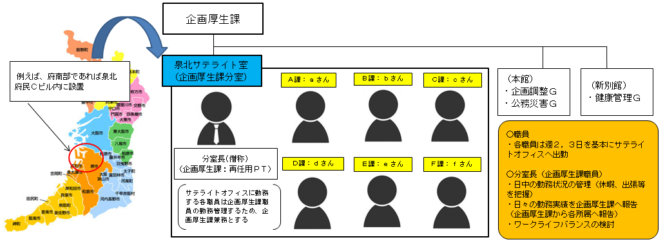

**❖柔軟な働き方を提案**

**＜メニュー４＞　　柔軟な勤務時間の設定**

**◇　夜間等の勤務時間外の業務を正規の勤務時間として割振り変更する手続きの簡素化を図る**

**[平成２９年１月実施]**

**２　実施時期**

**平成２９年1月　　試行実施**

**４月　　本格実施**

**１　内　容**

**○早朝・夜間に行うイベントの開催準備、住民説明会等、あらかじめ予定**

**されている勤務時間外の業務を、正規の勤務時間とする割振り変更を**

**職員の了承のもと、各所属で変更を行えるようにする。**

**※実施に向け職員団体との協議が必要**

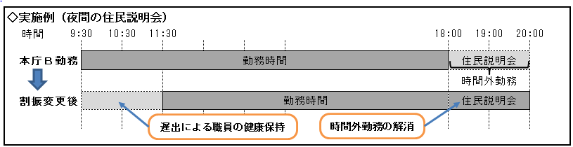

**❖長時間労働の是正**

**＜メニュー５＞　　　時間外勤務の見える化**

**◇　グループ長が共有システムを活用し部下の時間外勤務の徹底管理を行う　　　　　　　　　　　[直ちに実施]**

**１　目的**

○　実績数をグループ内で見える化する

○　目標値を設定し時間外勤務数を日々管理する

○　グループ内での業務の平準化に役立てる

**２　使い方**

①グループ長が管理シートに目標値設定、日々の時間外実績を入力

②共有サーバ等でグループ内で共有

③定期的なグループミーティングで活用

☒時間外管理シートイメージ

　❏時間外勤務実績『総括表』

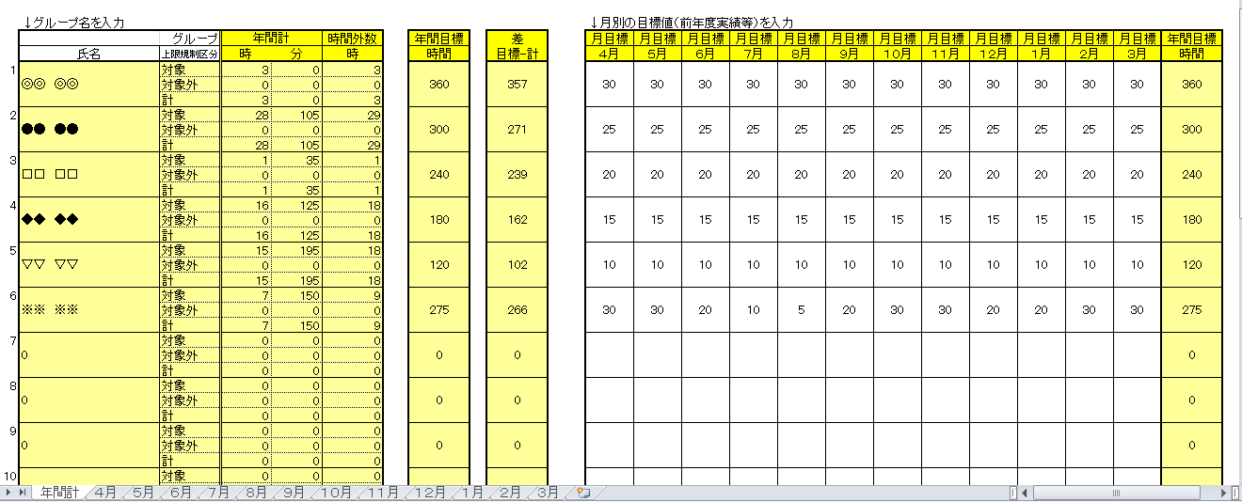

❏時間外勤務実績『記入シート』

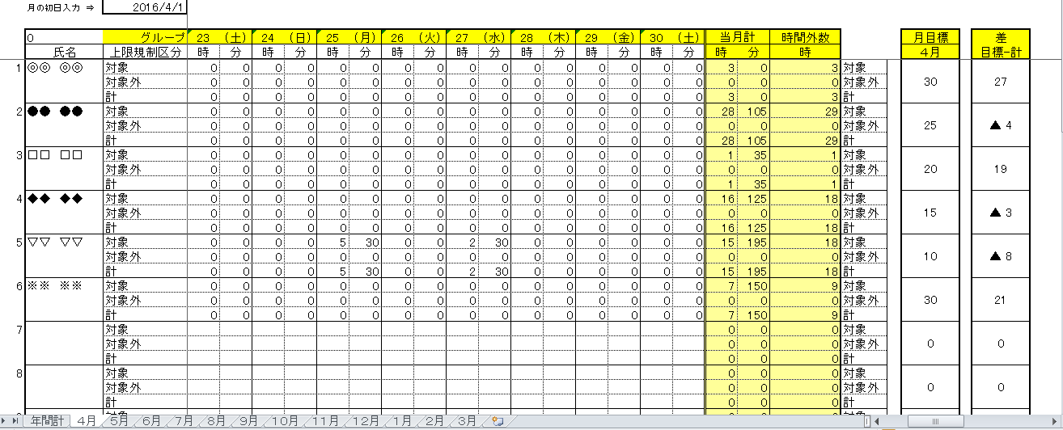

▶総務事務システム（ＣＳＶ）を

コピー＆ペースト可

▶目標値を設定し、実績額と自働差引

▶日々の入力で、目標値比較

▶共有サーバ保存でグループ内で共有

前月より増えてるな・・補佐に相談しよう。

Ｂさんは減っているね。前月の業務の見直しが良かったね。Ａさんの業務のフォローもできるかな。

（Ｂ）Ａさんの時間外が増えていますね。



**❖長時間労働の是正**

**＜メニュー６＞　　　グループ内での定時退庁の取組**

**◇　グループ長が部下の日々の業務把握を行い、時間外勤務の事前届出・命令の徹底を行う　　　　[直ちに実施]**



≪全庁における具体的取組の実践≫

**１ 時間外勤務命令の事前届出・命令の徹底**

○時間外勤務を行う場合は17時までに必要性を上司に報告する

○上司は部下に時間外勤務の有無を確認しその必要性を判断する

○やむを得ず時間外勤務を命じる場合は、「何を」「いつまでに」

「どこまで」処理するのかを確認し、業務の範囲を明示する



**２ 定期的なグループミーティング**

○業務が平準化されているか

○業務品質が過剰になっていないか

○時間外勤務の徹底管理　等

仕事の進み具合、どう？残業になりそうか？

**３ 勤務時間内に業務を終わらせる意識**

○日々の声掛けなど定時退庁の機運を醸成する

○時間外勤務はコストとの意識を定着させる

○早めの報連相で仕事の手戻りを防止する



明日の朝一の会議資料の修正が必要ですので１時間残業します

今日は「ゆとりの日」みんな定時退庁できるよう頑張って仕事終わらせよう

**❖長時間労働の是正**

**＜メニュー７＞　　過重労働ゼロに向けた改善措置**

**◇　過重労働の目安とされている月80時間を超える職員に対する対応の手続き等をルール化し、職員の健康保持・活力の向上を図る　　　　　　　　　　　　　　　　　　　　　　　　　　　　　　　　　　　[平成２９年１月実施]**

**◇　人員体制の整備にあたっては、業務遂行の状況や時間外勤務の実態等に十分留意して取組む。**



＜過重労働（月80時間超え）の職員に対する対応の流れ＞

各部局

①課長　⇒　次長に80時間超えの職員について報告

②次長　⇒　・課長、グループ長及び職員本人と面談

　・課長に改善方策の提出を指示

　　　・課長からの報告、面談結果等を踏まえ

　　　　　　　改善措置を実施

③課長　⇒　改善措置後の状況を次長に報告・検証

　　　　　　※時間外勤務の適正な申請状況の確認

人

事

局

過重労働職員を報告

報告

＜平成29年1月～＞

全庁でルール化

相 談 ・ 助 言

改善措置を報告

**❖長時間労働の是正**

**＜メニュー８＞　　　時間外勤務実績に着目した人員配置**

**間外勤務の見える化**

**◇　現状の職員数が業務量に比して適正なものであるかについて検証を行うため、時間外勤務実績に着目した人員配置を行う　　　　　　　　　　　　　　　　　　　　　　　　　　　　　　　　　　　　　　　[平成２９年度実施]**



＜イメージ＞